Oracle SQL day1
Oracle SQL(Oracle 9i 9.2.0.1.0)
一、DataBase
保存数据，以表的形式表现数据
二、SQL
SQL(structure query language 结构化查询语言)，是操作关系型数据库中的对象
DDL（data definition language 数据定义语言），用于建表或删表操作，以及对表约束进行修改。
create table , alter table , drop table 对表结构的增、删、改操作。
DML（Data manipulation language 数据操作语言），向表中插入纪录，修改纪录
insert , update , delete
transaction,事务控制语言，由DML语句组成的，commit; ,rollback，savepoint
select 查询语句
dcl 数据控制语言，授权语句 grant,revoke
alter session alter system
三、Oracle
DB (database)
DBMS 数据库管理系统(database management system)
DBA 数据库管理员
数据库管理系统有：ms微软的sql server,
IBM的db2，imformix,
mysql,
oracle的oracle920,
sybase的ase
四、相关操作
echo $PATH 配置环境变量，加/oracledata/oracle/product/9.2.0/bin,把oracle命令加上
echo $ORACLE_SID 查看Oracle数据库的实例，实例是访问数据库的方法。缺省端口号是：1521
1、sqlplus 访问数据库命令（本地访问/远程访问），和数据库建立连接的命令，是数据库操作的环境
sqlplus 用户名/密码
2、show user 显示当前用户的用户名
改变身份可以直接connect 用户名/密码 --- 这个是sqlplus命令
在sqlplus中可以使用 ! 可以在shell和sqlplus间切换，!shell命令 可以在sqlplus中使用shell命令

。
实际上是sqlplus开了子进程来执行shell命令。
3、Oracle数据库中的表分两类：用户表（用户使用操作的表），系统表（数据库系统维护的表，也叫数据

字典）
对用户表的DDL操作触发了对系统表的DML操作！
五、基本语法
!!!
1、select查询语句
对一个表进行查询操作首先要熟悉表结构。
select table_name from user_tables;（查询系统表）
以上的查询语句就是查询本用户下所拥有的所有表的表名。
投影操作，只查看选择的字段的信息。 select
选择操作，查看字段中的特定某些信息。 where
联接操作，多表查询，通过表间连接，查寻出多表中的信息
（1）select table_name from user_tables;（查询系统表）
以上的查询语句就是查询本用户下所拥有的所有表的表名。
（2）sqlplus的buffer中会缓存最后一条sql语句，可以使用"/"来执行这最后一条sql语句，也可以使用
edit命令来编辑最后一条sql语句。
l命令（list）（sqlplus命令）可以显示buffer中最后一条命令。
（3）desc [表名]
这是一条sqlplus命令，注意他不是sql语句，这条命令用于查看表的结构。describe的缩写
[字段名] [字段的类型]，这是使用完desc命令后显示的表结构。
例：desc s_emp 员工表
显示结果：
Name Null Type
------------------------------------------------------------------
ID NOT NULL NUMBER(7)
LAST_NAME NOT NULL VARCHAR2(25)
FIRST_NAME VARCHAR2(25)
USERID VARCHAR2(8)
START_DATE DATE
COMMENTS VARCHAR2(255)
MANAGER_ID NUMBER(7)
TITLE VARCHAR2(25)
DEPT_ID NUMBER(7)
SALARY NUMBER(11,2)
COMMISSION_PCT NUMBER(4,2)
Name是字段名，Null是此字段是否允许为空，not null是不允许为空。
Type是类型，number是数字类型、varchar2是字符类型，date是日期类型。
表中字段的含义：
ID ID
LAST_NAME 姓
FIRST_NAME 名
START_DATE 入职日期
COMMENTS 说明

MANAGER_ID 经理ID
TITLE 职务
DEPT_ID 部门
SALARY 月薪
COMMISSION_PCT 提成
desc s_dept 部门表
Name Null? Type
--------------------- -------- ----------------------------
ID NOT NULL NUMBER(7)
NAME NOT NULL VARCHAR2(25)
REGION_ID (地区号) NUMBER(7)
desc s_region 地区表
（4）select [表的字段名1],[表的字段名2], ... from 表名;
select * from 表名; 查询表中所有字段的信息
（5）关键字不能拆分，sql语句，以及表名，字段名是大小写不敏感的。
sql语句要以";"结尾，来表示sql语句结束，如果不加";"系统不会执行此条sql语句，并提示。
在Oracle中字符显示是左对齐，数值右对齐。
（6）在select 语句中可以使用数学表达式。
select [表达式（必须包含本表字段名）],[...],.... from 表名；
运算的优先级的先乘除后加减，同级自左向右运算，括号改变优先级。
select first_name,salary*12 from s_emp; 找出每个人的年薪
（7）别名
select [字段名或表达式] ["别名"]，[...] ["..."],.... from 表名；
可以通过在字段名或表达式后加空格"别名"，可以给列，或者表达式结果其别名。
表达式别名若有空格必须加双引号。
select first_name,salary*12 annual_salary from s_emp;
（8）字符串拼接使用||符号
select 目标字段名||' '||目标字段名 from 表名；
注意：在Oracle中的字符或字符串要用单引号，双引号用来起别名
别名中需要使用空格，或是大小写敏感时需要用".."包含。
练习：
自己写一条SQL语句，执行的结果是select * from ...;
其中...是每张表的表名
即在每张表的表名前加“select * from” ，后加“;”
select 'select * from '||table_name||';' from user_tables;
2、处理错误
执行查询时
无效标识一般表示字段名错误
表或视图不存在表示表名错误
（1）!oerr ora [错误号] ，系统可以显示错误的原因和如何修改。如果命令错误输入可以使用edit或ed来修改输

入错误。
实际上是在编辑缓存文件中的最后一条sql语句。
也可以使用 (change) c /错误字段/正确字段，来进行替换操作进行修改。
只有在Linux平台使用
! 相当于 host ，没有断连接，只是切换了一下，执行shell命令
（2）edit命令来编辑最后一条sql语句。
3、sqlplus设置
set pause on 回车响应，分屏显示，只在本会话中有效
set pause off 关闭分屏显示。
set pause "..." 设置分屏显示的提示信息。
set pause on 先输出提示信息，回车响应，分屏显示
set head off 提头输出关闭
set feed off 结尾输出关闭
set echo off 回写关闭
spool 文件名.sql 写入指定文件
spool off 关闭写入。
4、sql脚本
也就是在文件中写有sql语句的文件，可以在sqlplus中运行。
引入sql脚本
sqlplus 用户名/密码 @sql脚本 （注意：在用户名密码输入结束后一定要加空格然后再写@sql脚本）
在脚本中最后一行写上“exit”，则运行完脚本以后，回到shell上
5、Oracle中的空值
空值会当无穷大处理，其实空值根本就不会存储，只是看作是无穷大。
Oracle中空值处理函数 NVL(字段名，值)，如果这个字段为空，替换为第二个参数的指定值，如果不

为空，则会返回其原值。
例：select first_name,salary*12*(1+NVL(commission_pct,0)/100) "total salary" from s_emp; 查询每

个员工一年的总收入
6、distinct关键字，去掉重复行（这个关键字会触发排序操作）
例： select distinct dept_id from s_emp;
查询员工都分配在哪些不同的部门
select distinct dept_id,title from s_emp; 查询部门都有哪些不同的职位
distinct 可以使dept_id与title的联合唯一
注意：distinct，关键字之后会对from之前的字段进行排重操作。
六、选择操作
1、order by 排序是按照存储顺序输出的，order by后面可以跟字段名，别名，位置，也可以有多个字段，当第

一个字段的值一样时，按第二个字段排序
排序子句 ASC（默认，升序） DESC（降序）
order by 目标列名（也可以是别名） 排序顺序（不写排序顺序，会默认为升序排序）
例：select first_name from s_emp order by first_name; 等价于 select first_name from s_emp order by

1; 此处的1表示first_name。
select first_name from s_emp order by first_name desc;
select first_name,salary from s_emp order by salary; 按照工资的升序排序
select first_name,salary from s_emp order by salary desc; 按照工资的降序排序
select first_name,salary,commission_pct from s_emp order by salary,commission_pct; 先按工资

排，工资一样的再按提成排序，升序显示 注意：升序空值在结果的末尾，降序空值在结果的前面。
2、where子句（选择操作）
where子句使用在 select ... from ... 后面，用来选择所需（符合条件的）的记录
例：select first_name,salary from s_emp where salary>1500; 找出工资比1500高的员工
此处不能用where 2>1500
查询Carmen的工资：
select first_name,salary from s_emp where first_name='Carmen';
注意:字符需要加引号，数字不需要。引号之内的内容是大小写敏感的
where后面跟的是表达式 也就是 XXX=XXX， XXX between X and X ，XXX in（X，X，X）
between ... and ... ,表示结果在这之间，between and是一个闭区间，也就相当于... <= ... and ... >=

... 。
找出工资在1500到2000之间的： select first_name,salary from s_emp where salary between 1500

and 2000;
等价于：select first_name,salary from s_emp where salary >=1500 and salary<=2000;
!=，<>，^=，这三个都标识不等于，<=，>=，=，这些运算符都可以使用。
... in (va1,val2,...) 判断结果是否在这个集合中存在，等于其中随变一个就行了，可以说in=any
in中集合的数据是有顺序的，概率高的数据放在前面可提高效率
查找这三个部门里任意一个部门的员工
select first_name from s_emp where dept_id in(41,42,32); 等价于

select first_name from s_emp where dept_id=any(41,42,32);
应该把出现频率较高的数据放在集合的前面会提高效率
not in<>all 没有顺序，not in 不等于 all
空值会对not in造成影响，也就是不等于任何值，但是空值例外。
like '...' 字符串通配查询，'%'表示0或任意多个字符，'_'，表示任意一个字符。
注意：转义的用法：like ‘S\_%’ escape ‘\’
表名都是以大写存储的
例：找出表名是以S_开头的表
select table_name from user_tables where table_name like 'S\_%' escape '\'; 把\定义为转

义字符
... is null 使用来判断值是否为空。is not null 判断值不为空
例：查看哪些人没有提成
select first_name from s_emp where commission_pct is null;
找出42部门每个员工的年薪并且按年薪从大到小的顺序显示：
select first_name, salary*12*(1+nvl(commission_pct,0)/100) total_salary from

s_emp where dept_id =42 order by 2 desc;
... and ... 表示只有两个条件同时满足
... or ... 表示条件只要满足其中只一就可以
all ... 是要求都满足条件。
注意：Oracle中的字符串是严格区分大小写的。
（1）注意数据类型，数字类型直接写，字符用'......' ，缺省格式的Date可以用'......'，只有别名才用" "包

含。
（2）选择合适的运算符
2、单行函数（一个输入，一个输出）
多行函数又叫组函数（多个输入，一个输出）例平均值
1.字符函数
字符是大小写敏感的
转小写 lower(字段名) --- 其中的参数可以是一个字符串常量或是一个字段名
例：select lower(first_name) from s_emp;把每一个字符都变成小写。
select lower('Sql Course') from dual; 这个dual表可以用来测试。
select first_name,salary from s_emp where lower(first_name)='carmen'; 通用性好
select first_name,salary from s_emp where first_name='Carmen'; 效率高， 平时用的时

候尽量写这种，当实在不知道数据是什么样时才用上面的。
转大写 upper(字段名)
首字母大写 initcap(字段名)
字符串拼接 concat(字段1, 字段2)
截取子串 substr(字段名, 起始位置，取字符个数)
返回字符串长度length(字符串)
dual表，是专门用于函数测试和运算的，他只有一条记录
可以使用"-"表示从右向左数，取的时候可以从左往右取。
例：select first_name,substr(first_name,length(first_name)-1,2) from s_emp;
select substr(first_name,-2,2) sub from s_emp;（取后两个）
select substr(first_name,2,2) sub from s_emp;（取前两个）
nvl是一般单行函数，支持任何数据类型
2.数值函数
四舍五入 round(数据,保留小数点后几位)
可以用负数表示小数点前，0，表示小数点后第一位，也就是保留个位，-1表示个位（保留到十位）。
例：select round(15.36,1) from dual;
截取数字函数 trunc(数据，保留的位数（小数点后位数）) 截取个位之后补0
例：select trunc(123.456,1) from dual;
otn.oracle.com这个网上有函数的参考文档
3.日期函数
日期格式，
全日期格式 世纪信息，年月日，时分秒。
缺省日期格式，日-月-年 dd-mon-rr
修改当前会话的日期格式，会按照指定的格式输出日期
alter session set nls_date_format='yyyy mm dd hh24:mi:ss';
返回当前日期 sysdate
例：select sysdate from dual; 显示今天的日期
select sysdate+1 from dual; 获得明天的日期，加1，单位是天
例: 10分钟以后的时间 select sysdate,sysdate+1/144 from dual;
日期是格式敏感的
求两个日期间相隔了多少个月 months_between(date1,date2)
加减指定数量的月份 add_months(date,月数)，月数可以为负，负值就是减去相应的月数。
从date日期开始的第一个星期五 next_day(date,FriDay)
返回月末的日期 last_day(date)
round 不能使用缺省的日期格式
例：select round(to_date('02-JAN-07','DD-MM-RR'),'MONTH') from dual;
截取日期 trunc(date,'年或月或日或时分秒')
例：select next_day(sysdate,2) from dual;
例：select trunc(add_months(sysdate,1),'month') from dual; 练习：
返回下个月的第一天的日期
select round(last_day(sysdate),'MONTH') from dual;
select trunc(last_day(sysdate)+1) from dual;
select add_months(trunc(sysdate,'MONTH'),1) from dual;
select trunc(add_months(sysdate,1),'MONTH') from dual;
4.不同数据类型间转换函数
将日期转成字符 to_char(date,'日期格式')
日期格式要用有效格式，格式大小写敏感 'yyyy mm dd hh24:mi:ss'（完整的日期可格式）
year'(全拼的年),'mm'(2位数字表示的月) 'month'(全拼的月)，'dy'(3位字母表示的星期) ，'day'(星期

的全拼)，'ddspth' (日期的序数词)
例：显示完整的系统日期
select to_char(sysdate,'yyyy mm dd hh24:mi:ss')from dual;
显示42号部门员工的入职日期：select first_name,to_char(start_date,'yyyy mm dd hh24:mi:ss')

from s_emp where dept_id=42;
找出3月份入职的员工：select first_name,start_date from s_emp where to_char

(start_date,'mm')='03';
查询3号入职的员工
select first_name,start_date from s_emp where to_char(start_date,'dd')='03';
select first_name,start_date from s_emp where to_char(start_date,'fmdd')='3'; 'fm'是去掉前

导0
创建表：create table hiloo(c1 date);
向表中插入日期(hiloo是表名)
insert into hiloo values('01-JAN-07');
insert into hiloo values(to_date('2007 01 01 10:10:10','yyyy mm dd hh24:mi:ss'));
将字符转换成数字 to_number('...') ,缺省是按十进制来算，字符串只能是0---9的数字
select to_number('ab','xx') from dual; 把ab转成十六进制
将数字转字符to_char(number，'fmt') fmt是数字格式
select to_char(salary,'$99,999.99') from s_emp;
select to_char(salary,'$00,000.00') from s_emp; ##########表示越界，大于显示宽度
select to_char(salary,'L00,000.00') from s_emp;
将字符串转成日期 to_date('...','日期格式')
例：select to_char(to_date('2006 11 03','yyyy mm dd'),'dd-month-yy') from dual；
5、对字段的显示格式化
column命令 --- sqlplus命令
column命令 列格式的定义
column last_name clear;清除已定义的格式
column 目标列名 查看这个类是否定义了格式
column 目标列名 format A.. 设置列宽。
column last_name heading 'Employee|Name' FORMAT A15 ----format 是显示的宽

度.heading 设置题头 ，这其中的'|'是换行符
column salary justify left format $99,990.00
定义数字显示格式
注意：如果不满足显示的格式，就会把数据显示为"#"
column salary justify left format $00,000.00 ----会出现$00,928.00 ,用0补齐
column 列名 clear （清除列格式定义）
注意：只有sqlplus命令才有简写，并且在使用sqlplus命令时结尾也不能加分号。
6. where语句后面最好不要跟表达式,因为这样可能会导致索引不能用！

oracle sql day2
一、多表查询
先熟悉s_emp,s_dept,s_region这三张表的结构。
表连接（关联查寻）
如果多表查询时不加where子句，也就是过滤条件或者是使用了无效的条件，就会产生两表之间记录的相互

逐条匹配（组合），产生很多无效的结果（笛卡尔积）。
注意：在使用表连接时，要注意查询的表间的关系信息，表之间的字段所表示的信息的关系
查找每个员工所在的部门名称：
select first_name,name from s_emp,s_dept; 会有300条记录
select first_name,dept_id,d.id,name from s_emp e,s_dept d; //s_emp e 这是给表起别名，这种形

式得出的记录结果叫做笛卡尔积。
故要进行过虑，找到符合条件的
当做多表查询时一定要用where子句

1、内连接的等值连接
当表与表中有描述共同字段时，可以使用此连接。
select [表别名1.字段名1]，[表别名2.字段名2],...
from 表1 表别名1 ，表2 表别名2
where 表别名1.字段名3=表别名2.字段名4;
表连接时，当表与表之间有同名字段时，可以加上表名或表的别名，加以区分，使用时要用
表名.字段名或表别名.字段名（列名）。当表的字段名是唯一时，可以不用加上表名或表的别名。
注意：当为表起了别名，就不能再使用表名.字段名。
查找每个员工所在的部门名称：select first_name,dept_id,d.id,name from s_emp,s_dept d where

dept_id=d.id; 有25条记录，这种连接又叫内连接
即查出的结果一定是小于等于原表的记录数。
查询部门号，部门名称，地区名称：select d.id,d.name,r.name region_name
from s_dept d,s_region r
where d.region_id=r.id;
查询Carmen所在的地区：select e.first_name,r.name
from s_emp e,s_dept d,s_region r
where e.dept_id=d.id and d.region_id=r.id and e.first_name='Carmen';

2、非等值连接
select [表别名1.字段名1]，[表别名2.字段名2],...
from 表1 表别名1 ，表2 表别名2
where 表别名1.字段名3 ..... 表别名2.字段名4
....可以使比较运算符，也可以使其他的除了'='的运算符
列出每个员工的工资级别：select ename,sal,grade
from emp e,salgrade s
where sal between losal and hisal;
把工资级别在5级的员工列出来：select ename,sal,grade
from emp e,salgrade s
where sal between losal and hisal and grade=5;
select id,first_name,manager_id from s_emp;

3、自连接
通过起别名的方式，把一张表的一个字段的关系转化为两个字段间的关系。。。。。。。。。。。。
用别名把一张表中的数据分成两部分，然后在使用条件过滤。
select [表别名1.字段名1]，[表别名2.字段名2],...
from 表1 表别名1 ，表1 表别名2
where 表别名1.字段名3=表别名2.字段名4;
列出每个员工对应的领导：
例：select a.first_name ename,b.first_name mname
from s_emp a,s_emp b
where a.manager_id=b.id;
列出所有的领导：select distinct m.first_name
from s_emp e,s_emp m
where e.manager_id=m.id;
以上所提到的表连接，都叫做内连接，严格匹配两表的记录。

4、外连接 （一个都不能少）(全选出来的字段的对面+(+))
会使用一方表中的所有记录去和另一格表中的记录按条件匹配，空值也会匹配，这个表中的所有记录都会
显示，数据库会模拟出记录去和那些不匹配的记录匹配。
例：select a.first_name,a.id, NVL(b.first_name,’BOSS’),b.id
from s_emp a,s_emp b
where a.manager_id(+)=b.id;
即用a表中的数据去匹配b表的，若b表中有null，系统模拟纪录与其匹配
注意：要把哪一方的记录全部都显示出来，条件(+)就跟在要全部选出的对端。
外连接的应用：
列出哪个部门没有员工
select e.deptno,d.deptno
from emp e,dept d
where e.deptno(+)=d.deptno
and e.deptno is null;

- 组函数
如果select后面有一个组函数，一定要有group by子句
如果有了group by 子句 ，select后面只能跟 group by后跟的字段或组函数
group 组
group by 分组子句，按指定的分组规则分组 .
group by子句也会触发排序操作，会按分组字段排序。
select [组函数或分组的字段名] ，... from 表名 group by [字段名1],[字段名2],.....；
例：求多少人有提成：select count(commission_pct) from s_emp;
求所有人提成的平均值：select sum(commission_pct)/count(*) from s_emp;
select avg(nvl(commission_pct,0)) from s_emp;
求这些员工分布在多少个不同的部门：select count(distinct dept_id) from s_emp;
注意：组函数可以处理一组数据，返回一个值。组函数会忽略空值。where 后只能跟单行函数，不能有组

函数。
avg(..),求平均值，sum(..),求和 这两个函数的参数只能是number型的。
以下所提到的函数可以使用任意类型做参数。
count(..)，用来统计记录数，可以使用排重命令。count(...)默认使用的是all。
max(..),min(..)求最大值和最小值，
count(*),统计表中记录数。
求各个部门的平均工资：select dept_id,avg(salary)
from s_emp;
group by dept_id;
求各个部门不同职位的平均工资：select dept_id,title,avg(salary)
from s_emp
group by dept_id,title;
求32部门的平均工资（只显示平均工资）：select avg(salary) from s_emp where dept_id=32;
求32部门的平均工资（显示部门号，平均工资）: select dept_id,avg(salary) from s_emp where

dept_id=32 group by dept_id;
第二种写法：select max(dept_id),avg(salary) from s_emp where

dept_id=32;
查询每个部门员工工资的级别的个数
select s.grade,count(e.empno)
from emp e,salgrade s
where e.sal between s.losal and s.hisal
group by s.grade
having子句可以过滤组函数结果或是分组的信息，且写在group by子句后。
求各个部门平均工资大于2000的：select dept_id,avg(salary)
from s_emp
group by dept_id
having avg(salary)>2000;
找出除了32部门以外的各个部门的平均工资：select dept_id,avg(salary)
from s_emp
where dept_id!=32
group by dept_id;
注意：要先过滤掉不需要的记录，然后再进行分组操作，提高效率。
所有子句的执行：select
from
where
group by
having
order by
找出来哪个人的工资是最低的：select first_name,salary
from s_emp
where salary=(select min(salary)
from s_emp);
二、子查询
子查询，就是可以嵌在任何的sql语句中的select语句。
在select语句中嵌套子查询时，会先执行子查询。一般的会将子查询放在运算符的右边。
注意：在使用子查询时，要注意这个运算符是单行的（也就是只能是单值），还是多行运算符（范围，多值，in）。
配合使用子查询返回的结果必须符合运算符的用法。
子查询中的where条件不会与主查询中的where关联叫做不关联子查询
例: 哪些员工的职位与smith是一样的：
select last_name,title
from s_emp
where title=(select title 确保子查询只会返回一个值时才能用=号
from s_emp
where last_name='Smith');
应写成:
select last_name,title
from s_emp
where title=any(select title
from s_emp
where last_name='Smith');
去掉smith的写法：
select last_name,title
from s_emp
where title=any(select title
from s_emp
where last_name='Smith')
and last_name<>'Smith';
或
select last_name,title
from s_emp
where title in (select title
from s_emp
where last_name='Smith')
and last_name<>'SMITH';
哪些人是领导：select first_name,id
from s_emp
where id in(select manager_id
from s_emp);
哪些人是员工：select first_name
from s_emp
where id not in(select distinct manager_id
from s_emp
where manager_id is not null);
select first_name
from s_emp
where id not in(select distinct nul(manager_id，0)
from s_emp);
找出来哪个部门的平均工资比32部门的平均工资还要高：
select dept_id,avg(salary)
from s_emp
group by dept_id
having avg(salary) > (select avg(salary)
from s_emp where dept_id=32);
三、将业务需求转换成可操作的表,要经过的阶段：
1、 需求分析 （业务）
2、 做逻辑设计---针对数据去做（依靠数据模型---E-R图）
3、 物理设计---把E-R图转换成表关系
4、 割接（新老系统交接）
5、 生产库
实体----把有共同属性的一类对象抽象出来就是实体了。具体的某一个学生是实体的一个实例。
E-R图属性: E（Entity)--R(Relationship)

* （Mandatory marked 强制的） 强制的非空属性
O (Optional marked 可选的) 可选属性(可以有值也可以没有)
#* (Primary marked ) 表示此属性唯一且非空
实体关系:
mastbean maybean(must be,may be)
数量关系: 多对一关系
一对多关系
一对一关系
多对多关系
第一范式，每一个属性说一件事情。所有的属性都必须是单值，也就是属性只表示单一的意义。（记录可

以重复，没有任何限制）只要定义了主键，就是第一范式
第二范式，最少有一个属性要求唯一且非空，（记录不可重复，但是数据可能会出现冗余）。
每一个非主属性必须要完全依赖主属性。
第三范式，非主属性只能依赖于主属性，不能依赖于其他非主属性。（解决数据冗余问题）
一般情况会做到第三范式。
四、约束
约束是针对表中的字段进行定义的。
primary key （主键约束 PK，PK=UK+NN）保证实体的完整性，保证记录的唯一
unique key UK 唯一
not null NN 不为空
Composite primary key 联合主键
主键约束，唯一且非空，并且每一个表中只能有一个主键，有两个字段联合作为主键，只有两个字段放在
一起唯一标识记录，叫做联合主键(Composite Primary Key)。
foreign key （外键约束 FK）保证引用的完整性reference，
外键约束，外键的取值是受另外一张表中的主键或唯一值的约束，不能够取其他值，
只能够引用主键或唯一键的值，被引用的表，叫做parent table（父表），引用方的表叫做child table（子

表）;
child table（子表），要想创建子表，就要先创建父表，后创建子表，记录的插入也是如此，先父表后子

表，删除记录，要先删除子表记录，后删除父表记录，
要修改记录，如果要修改父表的记录要保证没有被子表引用。要删表时，要先删子表，后删除父表。
unique key（唯一键 UK），值为唯一
index（索引）是数据库特有的一类对象，实际应用中一定要考虑索引，view（示图）
典型的一对多 class 对应多个学生。
student table class table

______________________________ _________________________

| id | name | address| class_id| | id |class_desc|class_num|

|(PK)| -----|---------- |--(FK)--| |(pk)|-----------|-----------|

一对一
student tabel shenfenzheng table

____________________ _________________________________

| id | name | address| | s_id |shenfen_desc|shenfen_num|

|(PK)|______|________| |(PK，FK)|____________|___________|

| | | | | | | |

多对多
student tabel zhongjian table kecheng table

____________________ _________________________________ __________________

| id | name | address| | s_id |shenfen_desc|shenfen_num| | kid | kechengname|

|(PK)|______|________| |(FK，FK)|____________|___________| | (PK)|____________|

| | | | |联合主键| | | | | |

引用对方表的主键,当作本身的主键,所以这个表的主键,既是主键又是外键
建表和其他相关操作：
DDL语句
创建表：
create table[schema.] 表名(字段名1 类型(数据长度)(default ...) 约束条件,字段名2 类型(数据长度) 约束条件 );

Oracle数据库中的数据类型
varchar2(长度)，可变长字符串(按实际长度存），(后面必须跟长度)
char(长度) 定长（按定义长度存），不够长度时会补空。(不指定宽度按缺省为1)
varchar2和char的区别：前者按照字符串的实际长度存(可变长)/后者补够定义的长度，不足补空格(定长)
可变长的字段用varchar2，定长的字段用char，对于char 的比较，补齐空格后再比较。

SQL> create table zhuhua(c1 varchar2(10),c2 char(10),c3 number(3));
Table created
SQL> insert into zhuhua values('abc','abc',998);
1 row inserted
SQL> select c1||'d',c2||'d' ,LENGTH(C1), LENGTH(C2)
2 from zhuhua;
***************************
C1||'D' C2||'D' LENGTH(C1) LENGTH(C2)
----------- ----------- ---------- ----------
abcd abc d 3 10

number(..,..),number 表示浮点数，或者是整数
number
number(3) 最大999
number(4,2) 最大99.99，自动四舍五入
number(2,4) 取值范围 0.0001~0.0099
SQL> insert into zhuhua(c3) values(999.1);
1 row inserted
SQL> select c3 from zhuhua;

C3
----
998
999
SQL> insert into zhuhua(c3) values(999.5);
insert into zhuhua(c3) values(999.5)
ORA-01438: 值大于为此列指定的允许精度,(越界了)

date 日期类型 (不可以跟长度)，格式敏感的（format sensitive）
插入日期用to_date函数
日期 select sysdate from dual;
SYSDATE
-----------
2009-5-26 1 (DD-mon-rr)
用以下命令定义日期格式:
Alter session
Set nls_date_format =’yyyy mm dd hh24:mi:ss’
重新连接数据库后恢复DD-mon-rr
To_date(‘2009 01 01 10:10:10’,’yyyy mm dd hh24:mi:ss’)
‘2009-5-26’ 可以隐式转换为date类型
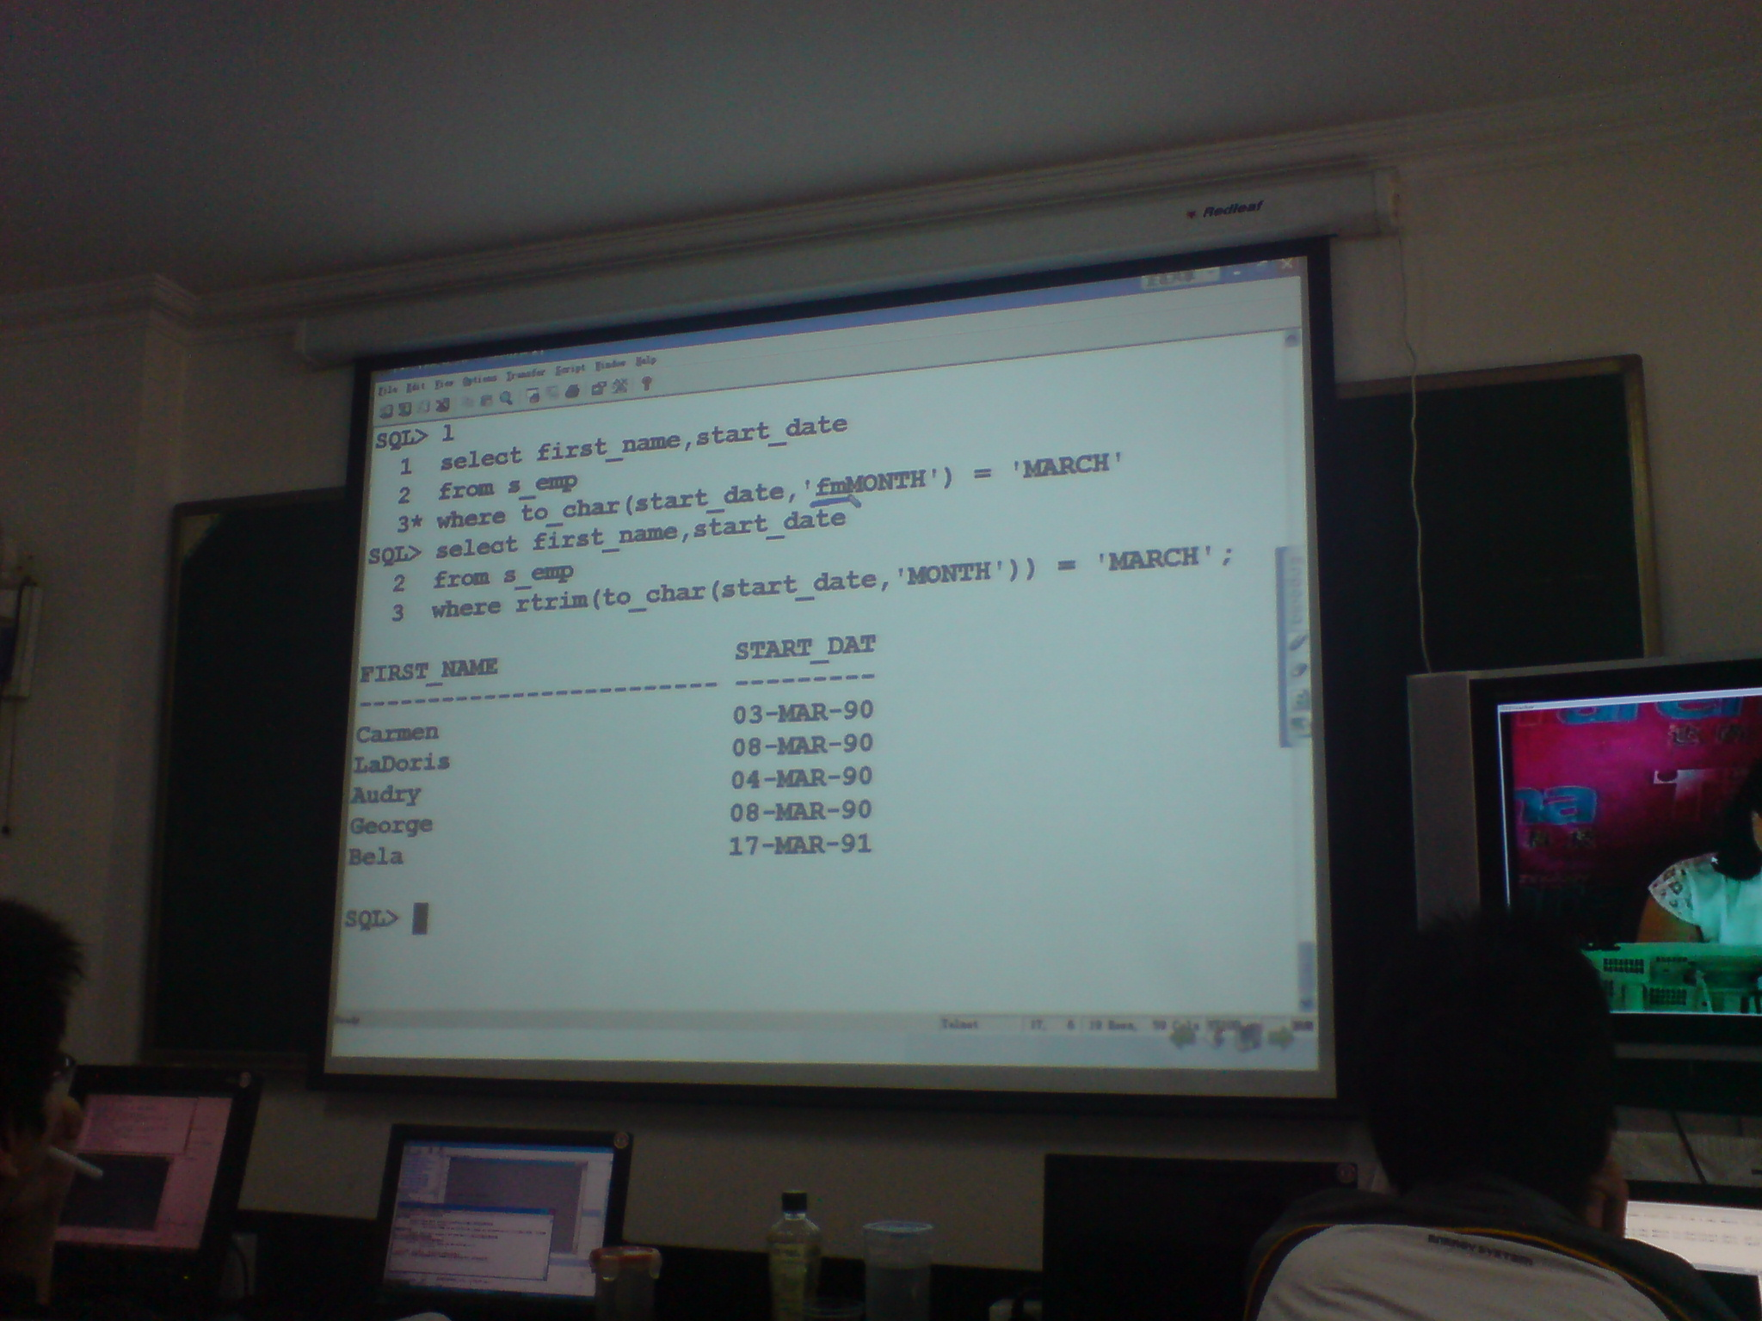

练习：写出s_emp中入职日期为3月份的员工的姓名
select first_name,start_date
from s_emp
where to_char(start_date,'mm')='03'（=3 时，字符隐式转换为数值型）
（或者 to_char(start_date,'fmmm')='03' fm为压缩掉前导0；）

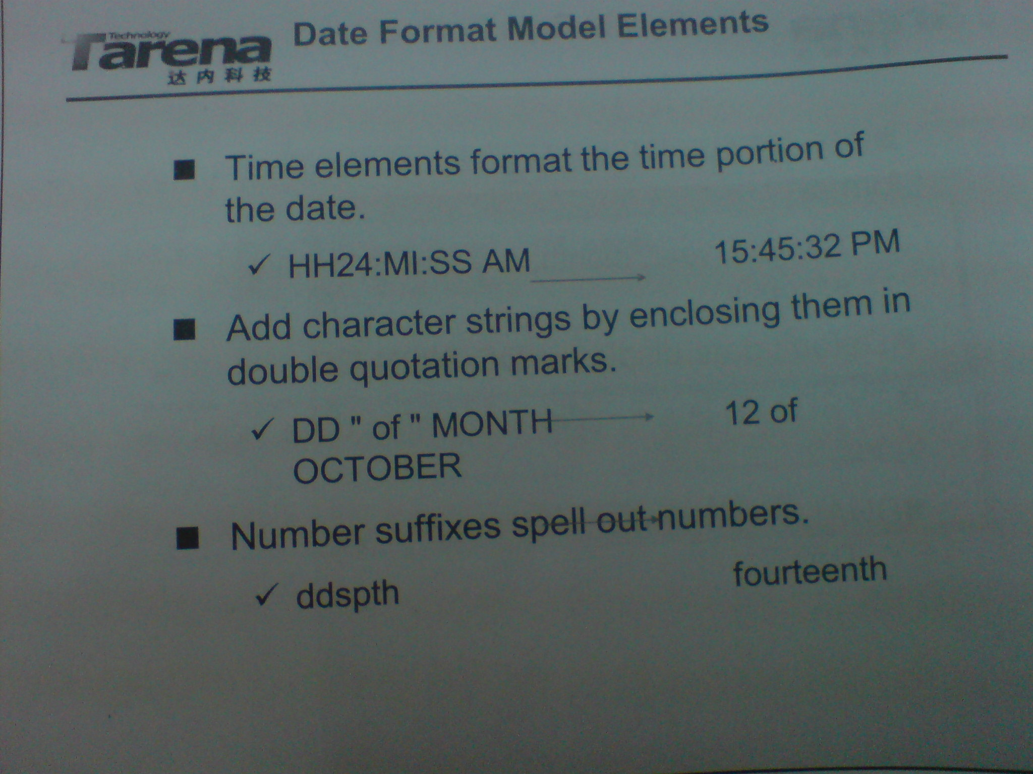

SQL> select sysdate-1,sysdate,sysdate+1 from dual;

SYSDATE-1 SYSDATE SYSDATE+1
----------- ----------- -----------
2009-5-25 1 2009-5-26 1 2009-5-27 1

日期的计算，可以加/减1天，加/减1个小时。。。。。
select to_char(sysdate-1/144,'yyyy mm dd hh24:mi:ss') ,to_char(sysdate,'yyyy mm dd hh24:mi:ss') ,
to_char(sysdate+1/144,'yyyy mm dd hh24:mi:ss')
from dual
*********************************************
TO_CHAR(SYSDATE-1/144,'YYYYMMD TO_CHAR(SYSDATE,'YYYYMMDDHH24: TO_CHAR(SYSDATE+1/144,'YYYYMMD
------------------------------ ------------------------------ ------------------------------
2009 05 26 13:48:44 2009 05 26 13:58:44 2009 05 26 14:08:44
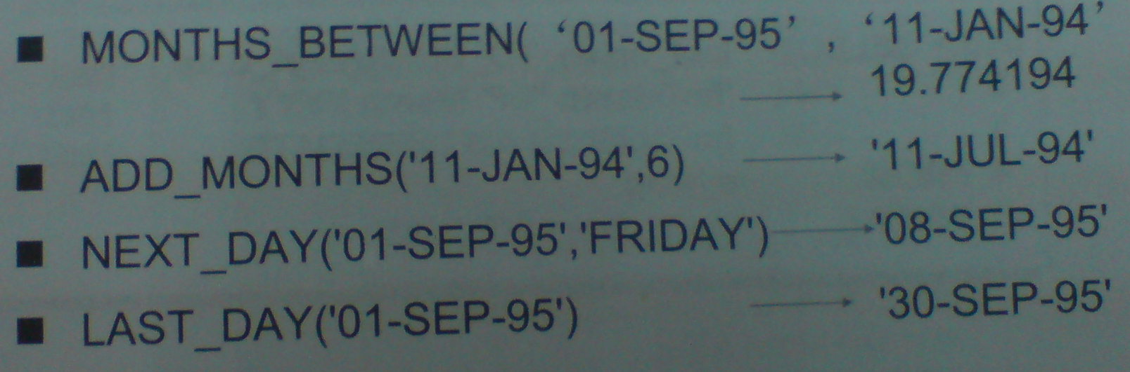
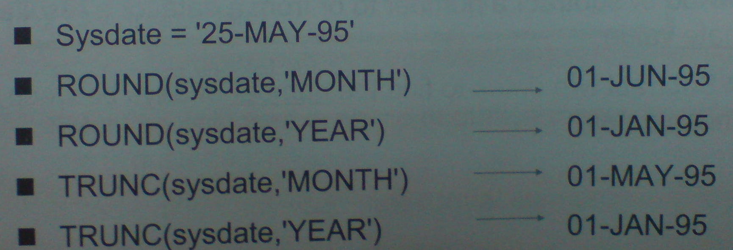
round(To_date(’01-jan-09’,’dd-mon-rr’),’month’)
round函数会把日期自动隐式转换为数值类型

long 大对象，clob 字符的大对象，相当于文本文件在表中只存放一个相当于只针对值
blob 二进制的大对象，也是以相当于指针的形式存放的。
例：create table test(c1 varchar2(10),c2 char(10) );
例：create table test10(c1 number(3),c2 number(4,2),c3 number(2,4));
练习：要求用到的数据类型有char,varchar2,number,date，插入数据，并查询出来
建表：create table hiloo(c1 number(2),varchar2(10),c3,char(10),c4 date);
插入：insert into hiloo values(99,'ab','a',to_date('2007 01 01 10:10:10','yyyy mm dd

hh24:mi:ss'));
查询：select * from hiloo;
select count(*) form sd0708.s_emp; 查看sd0708用户下的s_emp表
connect sd0708/sd0708 连接sd0708用户
grant select on s_emp to sd0709; 把s_emp表的select权限授权给sd0709用户。
revoke select on s_emp to sd0709; 收回权限
alter session set current_schema=sd0708; 等于把当前用户改成了sd0708
select count(*) from s_emp;
create table hiloo(c1 number default 10,c2 number); //default 10 就是给这个字段一个默认值

insert into hiloo(c2) values(20); //c1=10,c2=20
insert into hiloo(c1) valuses(30); //c1=30,c2为null
clear screen 清屏
primary key约束：
主键约束的定义：
第一
create table test(c1 number primary key ); //这种约束叫列级约束种定义形式：
insert into test values(1); //第二次执行这条语句时会报错，因为不能插入重复值。

这就是主键约束。
不同表约束名也不同。
约束名可以自己定义。
create table test(c1 number constraints test_c1_pk primary key); //给约束起名test_c1_pk
第二种定义形式：
create table test(c1 number , primary key(c1) ) ; 表级约束
create table test( c1 number constraints pkc1 primary key ); 此约束有名字: pkc1
联合主键： create table test(c1 number, c2 number, primary key (c1 ,c2) );
用表级约束可以实现联合主键foregin key (fk)
外键约束:
(先定义（后删除）父表，再定义（先删除）子表）
////////drop table parent cascade constraints;(先删除了父表的外键约束)
create table parent(c1 number primary key );
create table child (c number primary key , c2 number references parent(c1));
或表级约束定义:
create table child( c number primary key , c2 number ,foreign key(c2) references parent(c1) on delete cascade);
(*级联删除,可选)
如果两个字段都为唯一且非空,这时可以定义成UK+NOT NULL
(PK或UK)一对多(FK)
(PK+UK)一对一(FK) 或 (PK)一对一(PK)
多对对多关系,一般都通过一张中间表来分解成两个一对多的表
建立表
create table[schema]table
schema: 一个用户对应一个schema 不同用户下的表不能互相查看
select count(*) from s_dept; <===> select count(*) from sd0611.s_dept;
一个表中只能存储一个LONG类型
CLOB 存储大的文本对象
BLOB 存储大的二进制对象
create table test(c1 number primary key); 设置主键
create table test(c1 number constraints test_c1 primary key); 定义约束名,默认约束名为SYS_ 在列后

面定义约束称为列级约束
create table test(c1 number primary key(c1)); 所有列定义完后再定义约束称为表级约束(能定义联合主键)
cretae table test(c1 number,c2 number,priary key(c1,c2)); 定义联合主键
create table child(c1 number primary key); 先要定义父表
create table child(c1 number primary key, c2 number references parent(c1)); 然后定义子表

references parent定义外键
create table child(c1 number primary key, c2 number references parent(c1) on delete cascate);
on delete cascate为级联删除 ------------------删部门号时，意味裁人

create table child(c1 number primary key, c2 number references parent(c1) on delete set null);
on delete set null删除后将外键置空 ----------置空时，删部门号，不裁人

create table child (c1 number primary key, c2 number,foreignkey(c2) references parent(c1));

课堂练习
两表没有任何关联时会产生迪卡尔机：
select first_name , name from s_emp , s_dept;
等值连接：
练习一:查看员工的姓名和员工所在的部门名称要考虑到表中实际数据中空值的影响）
select first_name , name from s_emp, s_dept where s_emp.dept_id=s_dept.id;

练习二：每个员工所在的部门和部门所在的地区
select first_name , name from s_emp, s_dept, s_region where s_emp.dept_id=s_dept.id and

s_dept.region_id=s_region.id;

非等值连接：
练习三:查出每个员工和每个员工的工资级别
select a.ename , a.sal, b.grade from emp a , salgrade b where a.sal between b.losal and b.hisal;
select a.ename , a.sal, b.grade from emp a , salgrade b where a.sal>=b.losal and

a.sal<=b.hisal;

自连接：
select first_name , manager_id from s_emp;
练习四:查出所有员工的部门领导的名称：( 这种sql会少一条记录，总经理没有被配置上）
select e.first_name , m.first_name from s_emp e , s_emp m where e.manager_id=m.id;

外连接：(防止空值时，用（+）的一方会模拟一条记录配置另一方)这就称为外连接,一个记录都不能少；
select e.first_name , m.first_name from s_emp e , s_emp m where e.manager_id=m.id(+);
练习五：查看员工分部的部门：
select distinct(deptno) from emp ;
找出没有员工的部门：(很经典的一个例子,用外连接来解决的标准做法,这是一种方式，用子查询也可以实现）
第一步：
select e.deptno , d.deptno from emp e , dept d where e.deptno(+)=d.deptno;
第二步：
select e.deptno , d.deptno from emp e , dept d where e.deptno(+)=d.deptno and e.deptno is

null;
练习六：查询员工有多少人有提成：
select count( commission_pct ) from s_emp ;
select sum(commission_pct)/ count(*) from s_emp;

练习七：员工分部在多少个不同的部门：
select count(dept_id) from s_emp;
select count(distinct dept_id) from s_emp;

练习八：求各个部门的平均工资：
select dept_id , avg(salary) aa from s_emp group by dept_id order by aa ;
select dept_id , avg(salary) aa from s_emp group by dept_id ;
//体会下句sql
select region_id , count(*) from s_dept ****此句会有错,请多体会********
select max(region_id) , count(*) from s_dept; (强制语法上可以正确,但是不能保证结果也会正确）

练习九：求各个部门不同职位的平均工资：
select dept_id , title, avg(salary) from s_emp group by dept_id , title ;

练习十：查询哪些部门的平均工资比2000高:
select dept_id, avg(salary) aa from s_emp group by (dept_id) having avg(salary)>2000;

练习十四：查询谁跟Smith的职位一样：
select last_name from s_emp where last_name='Smith';
//下种写法可能还存在bug，没有考虑到数据的全面性,有潜在性问题
select last_name , title from s_emp where title =( select title from s_emp where

last_name='Smith' ) and last_name <> 'Smith' ;
//这种写法才考虑的比较全面
select last_name , title from s_emp where title in ( select title from s_emp where

last_name='Smith' ) and last_name <> 'Smith' ;
使用子查询时应注意： 单行子查询返回多个结果时会有错误 single-row subquery returns more than

one value

练习十五：查出哪些员工的工资比平均工资低：
select * from s_emp where salary < ( select avg(salary) from s_emp) ;
哪些部门的平均工资比32部门的平均工资要低：
第一步先查出各个部门的平均工资：
select min(avg(salary ) ) from s_emp group by dept_id;
第二步再查出哪个部门的工资是最低的:
select dept_id, avg(salary) from s_emp group by dept_id having avg(salary) = (select min

(avg(salary) ) from s_emp group by dept_id ) ;
练习十六：哪个部门里没有员工(用子查询的方式来实现）：
select deptno from dept where deptno not in ( select deptno from emp );
一、复习
子查询里面不需要做order by
1.查询和smith处于同一工种的人
select first_name,title
from s_emp
where title in (select title from s_emp
where last_name = 'Smith')
and lash_name <> 'Smith';
或
select first_name,title
from s_emp
where title = any (select title from s_emp
where last_name = 'Smith')
and lash_name <> 'Smith';

where 后面如果返回为多值那么必需用=any 或in
where后面如果是"="那么表示只能返回单值

2.查询哪些人是领导
select first_name form s_emp
where id in(select manager_id from s_emp);

3.查询哪些人不是领导
select first_name form s_emp
where id not in(select manager_id from s_emp
where manager_id is not null); //如不加这一句,那么返回值为0;

用in能写出来的就能用表联接,用not in写出来的就能用外联接

4.哪个部门的工资是最低的
select dept_id,avg(salary)
from s_emp
group by dept_id
having avg(salary) = (select min(avg(salary))
from s_emp
group by dept_id)

能用连接就不用子查询

二、约束

1、非空约束（not null）
这是一个列级约束
在建表时,在数据类型的后面加上 not null ，也就是在插入时不允许插入空值。
例：create table student(id number primary key,name varchar2(32) not null,address varchar2(32));

2、unique 唯一约束
唯一约束，是会忽略空值的，唯一约束，要求插入的记录中的值是为一的。
例：create table student(id number，name varchar2(32),address varchar2(32),primary key

(id),unique (address));
如果创建一个uk，系统自动建一个唯一索引

3、pk、uk
Oralce支持级联删除，不支持级联更新

4、check约束
检查约束，可以按照指定条件，检查记录的插入。check中不能使用尾列，不能使用函数，不能引用其他字段。
例：create table sal (a1 number , check(a1>1000));

三、脚本

以.sql结尾的文件
运行脚本： SQL> @脚本名
shell> sqlplus 用户名/密码 @脚本名

四、DML操作

1、insert操作，插入记录

insert into 表名 values(值1，值2，......);
注意这种方法插入记录时，要对所有字段进行插入，没有非空约束时，又不想插入值时，要用空值替代，并且要

按照字段的顺序插值（要清楚表结构），且要注意数据类型一致。

insert into 表名(字段名1，字段名2，.....) values(值1，值2，......);
这种方法可以对指定的字段进行插入，不想插值的就可以不写，前提是该字段没有非空约束。

例：insert into student value(1,'xxx','xxx');
insert into student(id,name,address) value(1,'xxx','xxx');

注意：有空值的话:
隐式插入
INSERT INTO s_dept (id, name) VALUES (12, 'MIS');
不往想为空的字段中插数据，系统默认为NULL
显示插入
INSERT INTO s_dept VALUES (13, 'Administration', NULL);

select * from s_emp where 1=2; 这样

2、update修改操作
update 表名 set 字段名1=数据1或表达式1， 字段名2=数据2或表达式2
[where ....=....];
例：update shenfenzhen set num=99 where sid=2;

3、delete删除操作
delete from 表名 [where ...=...];
例：update shenfenzhen set num=99 where sid=2;
用delete操作删除的记录可以通过 rollback命令回滚操作，会恢复delete操作删除的数据。
delete操作不会释放表所占用的空间，delete不适合删除记录多的大表。
delete操作会占用大量的系统资源。
数据字典
数据字典是由系统维护的，包含的数据库的信息
数据字典示图
user_XXXXX 用户示图
all_XXXXX 所有示图
dba_XXXXX 数据库中所有示图
v$_XXXXX 动态性能示图
dict或 dictionary 表示数据字典的数据字典。
user_constraints 用户的表中约束的表
其中有constraints_name字段存放的是约束名，r_constraints_name字段表示外键引用pk或uk的名字
这两个字段之间有自连接的关系，也就是约束名和外键约束名之间的自连接。
user_cons_column表，是用户的列级约束表

五、事务
OLTP （ on line transaction procession ） 联机事务处理
数据库中操作的应是事务，而不是DML语句
事务是有生命周期的，commit；事务结束
系统中充满了并发的transation,每个连接是一个session，每个操作都是一个transaction
DDL、DCL语句是自动提交的
sqlplus正常退出（exit），系统自动提交
上个事务的结束就是下个事务的开始
事务保证数据的一致性，保证原子操作的安全
一个没有结束的事务，叫做活动的事务 (active transaction),活动的事务中修改的数据，只有本会话才能看见。
read commited，只可以读取已经作提交操作的数据，本会话可以看到自己的所作的没有提交的操作。

在活动事务中，当多个用户同时对同一张表进行操作时，会对表加上表级共享锁，当用户对操作该表某一条记录

进行操作时会对该条记录加上行级排它锁，
只允许一个用户对该条记录进行DML操作，只有提交操作commit;或回滚操作rollback;时，
还有DDL操作时，事务结束。
才可让其他用户操作对该记录进行DML操作，也就是释放了该条

记录的行级排它锁。如果没有提交操作或回滚操作，那么该用户就不能对该条记录加锁，该用户的DML操作就会
进入等待状态，但是在对表作drop操作（DDL操作）时，
如果还有用户在操作该表，也就是没有释放表级共享锁，就会直接报错。

事务越大，就会消耗更多的资源，并长时间持有事务会造成无法进行其他的操作，事物提交太频繁的话，会对I/O

造成很大的负担，所以要合理确定事务的大小。
commit;提交操作，事物的结束
rollback;回滚操作，会将先前的活动事务中的操作（DML操作）的结果进行回滚，撤销全部操作，恢复成事务开

始时的数据，也就是恢复成事务开始时的状态。

六、alter table命令
alter table 命令用于修改表的结构(这些命令不会经常用)：
增加字段：
alter table 表名 add(字段字 字段类型)
删除字段：
alter tbale 表名 drop column 字段; (8i 以后才支持)
给列改名:9.2.0才支持
alter table 表名 rename column 旧字段名 to 新字段名;
修改字段
alter table 表名 modify( 字段 类型)
(此时应注意的问题，更改时要看具体值情况之间的转达换， 改为字符类型时，必须要为空)
not null约束是使用alter table .. modify (..,not null)，来加上的。
增加约束：
alter table 表名 add constraint [约束名] 约束(字段);
只能够增加表级约束。
解除约束：(删除约束)
alter table 表名 drop 约束;
（对于主键约束可以直接用此方法，因为一张表中只有一个主键约束名, 注意如果主键此时还有其它表引用时删除

主键时会出错）
alter table father drop primary key cascade;
(如果有子表引用主键时，要用此语法来删除主键,这时子表还存在只是子表中的外键约束被及联删除了）
alter table 表名 drop constraint 约束名;
(怎样取一个约束名：
a、人为的违反约束规定根据错误信息获取!
b、查询示图获取约束名!)
使约束失效或者生效
alter table 表名 disable from primary key; (相当于把一个表的主键禁用)
alter table 表名 enable primary key;
（enable 时会自动去检查表的记录是不是符合要求,如果有脏数据时必须要先删除脏数据才可以 enable）
更改表名
rename 旧表名 to 新表名;
删除表：
trucate table 表名;
(表结构还在，数据全部删除，释放表所占的空间，不支持回退,常用删除大表)

七、索引（index）
创建索引：Creating indexes(概念很重要对系统的性能影响非常大）
建索引的目的就是为了加快查询速度。（减少了I/O操作）
索引就相于一本的书的目录。索引点系统空间，属于表的附属物。删除一个表时，相对应的索引也会删除。索引

是会进行排序。
truncate 表时索引结构在，但是数据不存在。
FTS --- full table scan 全表扫描
用索引就是为了快速定位数据：(理解时就以字典的目录为例)
创建索引就是创建key和记录的物理位置（rowid）组成的键值对。索引是有独立的存储空间,但是和表是逻辑关联
索引项 key值+rowid
alter index test_c1_wind rebuild (重建索引)
select ic.index_name,ic.column_name,ic.column_position col_pos,ix.uniqueness
from user_indexes ix,user_ind_columns ic
where ic.index_name = ix.index_name
and ic.table_name = 'ZHUHUA'
的,索引和表的关系是依附关系,表被删除了,索引也没有存在的意义也就被删除了
在建表时会根据表中的PK或UK自动的建立唯一性索引。
查看表的rowid：
select rowid,first_name from s_emp;
rowid 定义的信息有：object block table
每条记录都有自己的rowid
索引由谁创建：用户,建索引后会使DML操作效率慢，但是对用户查询会提高效率,这就是我们建索引的最终目的。
update语句 代价最大
创建一个索引：
唯一性索引 create index 索引名 on 表名 (字段名);
联合索引 create index testindex on test(c1, c2);
索引中是不会维护空值的。
PK和UK的唯一性是由唯一性索引实现的
函数，表达式，sometimes隐式数据类型的转换会导致索引无法使用。
哪些字段应该建索引：创建索引就是为了减少物理读，索引会减少扫描的时间。
经常要用where的子句的地方，所以要用索引.用不用索引，关键要看所查询的数据与所有数据的百分比，表越大
，查询的记录越少，索引的效率就越高.
替换变量：用&符号来定义替换变量支持交互性提示,对于字符性的数字，一定要写在单引号之间
set verify on
set verify off;
相当于开关变量，用于控制是否显示新旧的sql语句
select id,last_name,salary from s_emp where title='&job_title';
更改交互的提示信息：
accept p_dname prompt ' 提示信息';
定义变量：
define p_dname='abc';
alter index test_ind rebuild;//重建索引
drop index / create index

八、关于oralce中产生序列(sequence)
create sequence 序列名;
(不带参数时默认为从1 开始每次递增 1，oracle中为了提高产生序列的效率一般一次性产生20个序列放入当前会

话的序列池中备用以加快效率，序列会出现不连续的动作回退操作不会影响序列取值)
sequence 的参数：
increment by n 起始值
start with n 递增量
maxvalue n 最大值
minvalue n 最小值
cycle|no cycle 轮回
cache n 缓存(第一次取时会一次取多少个id存起来)
cache默认初始值为20(快，易丢失)/ no cache默认初始值为0(慢，不丢失)
查看sequence 示图：
desc user_sequences ;
select sequence_name , cache_size , last_number from user_sequences where sequence_name

like 's_';
select 序列名.currval from dual 查看当前的序列数
select 序列名.nextval from dual 查看下一个序列数，它会自动给当前的序列加１
为列：nextval currval
(开另一个session时取当前值不成功时，应该先取下一个值，再取当前值)
先nextval 再currval
清空当前会话的内存：
alter system flush shared_pool;（执行此命令要有DBA权限，一般用户执行出错）

修改序列：(此命令不常用，只需了解就行不必深究)
alter sequence 序列名 修改项；
删除序列sequence
drop sequence 序列名;

九、视图
创建视图：
creating views 视图名;
视图就相当于一条select 语句,定义了一个视图就是定义了一个sql语句,视图不占空间,使用view 不会提高性能，

但是能简单化sql语句
（扩展知识： oracle 8i 以后的新示图）
MV 物化视图(占存储空间，把select 结果存在一个空间，会提高查询视图,增强实时性，但是存在刷新问题，(与基表不同步)，物

化示图中的数据存在延迟问题，主要应用在数据仓库中用要用于聚合表)

使用视图的好处：控制数据访问权限。

如何创建一个视图的例子：
create view test_vi as select * from test1 where c1=1;

or replace的意义，如果view存在就覆盖，不存在才创建。
force|no force ，基表存在是使用，不存在是则创建该表。

此时往表test1（base table 基表）中插入数据时：表中没能变化，视图中的数据发生改变
从示图中插数据时相对应的表会发生改变:
往示图中插数据时，会直接插进基表中，查看视图中的数据时，相当于就是执行创建时的select语句。

限制对数据库的访问，简化查询。
简单视图：来自于单表，且select语句中不能包括函数，能进行DML操作。
复杂视图：来源于多张表，不能执行DML操作。

视图的约束
with read only 视图只读约束(O)
with check option 不允许插入与where条件不符的记录，类似于check约束的功能(V)

在select from 后也可以使用子查寻，这个写法也叫做内嵌视图
例：
select first_name,salary,avgsal from s_emp e,(select dept_id,avg(salary) avgsal from s_emp group by

dept_id) s where e.dept_id=s.dept_id and e.salary>s.avgsal;

删除视图 drop views 示图名;

行号（rownum）
关于rownum：
rownum 有个特点要么等于1 要么小于某个值， 不能直接等于某个值, 不能大于某个值。
rownum常用于分页显示。
rownum只用于读入内存的数据。

关于同义词：
同义词:相当于别名的作用(***只需了解***）系统自建的同义词:
user_tables

create synonym asd_s_emp for asd_0606.s_emp ;
目的就是为了给asd_0606_s_emp表起另一个代替的名称asd.s_emp;注意这个同义词只能自己使用;
create public synonym p_s_emp fro asd_0606.s_emp; 创建公共的同义词，但是要权限.
删除同义词：
drop synonym 同义词名称

重点:如何查询出一个表的字段所对应的约束名，约束类型，外键约束名，以及位置(position)呢？
select cc.column_name,c.constraint_name,c.constraint_type,c.r_constraint_name,c.position
from user_constraints c,user_cons_columns cc
where table_name='表名' and
c.constraint_name=cc.constraint_name;
set head off 提头输出关闭
set feed off 结尾输出关闭
set echo off 回写关闭
spool 文件名.sql 写入指定文件
select 语句
spool off 关闭写入。
exit
6、column命令 --- sqlplus命令
column命令 列格式的定义
column 目标列名 查看这个类是否定义了格式
column 目标列名 format a.. 设置列宽。
column last_name heading 'Employee|Name' FORMAT A15
设置题头
这其中的'|'是换行符
column salary justify left format $99,990.00
定义数字显示格式
注意：如果不满足显示的格式，就会把数据显示为"#"
column salary justify left format $00,000.00
会出现$00,928.00 ,用0补齐
column 列名 clear （清除列格式定义）
注意：只有sqlplus命令才有简写，并且在使用sqlplus命令时结尾也不能加分号。
外连接有些不懂!!!!!!
grant select on s_emp to sd0709; 把s_emp表的select权限授权给sd0709用户。
revoke select on s_emp to sd0709; 收回权限
alter session set current_schema=sd0708; 等于把当前用户改成了sd0708
找出没有员工的部门：(很经典的一个例子,用外连接来解决的标准做法,这是一种方式，用子查询也可以实现）
第一步：
select e.deptno , d.deptno from emp e , dept d where e.deptno(+)=d.deptno;
第二步：
select e.deptno , d.deptno from emp e , dept d where e.deptno(+)=d.deptno and e.deptno is

null;
对表结构的修改需要加table,对表内容的操作直接写表名就可以了！！！
创建一个表，引用其它表的数据：create table robin2 as select * from robin1;
向一个表中插入其它表的数据：insert into robin2 select * from robin1;

Union/union all
create view u as select c1,c2 from t1 union select c1,c2 from t2 union select c1,c2 from t3;
create view un select c1,c2 from t1 union all select c1,c2 from t2 union all select c1,c2 from t3;
union 自动排重 union all 不排重

select first_name ,
case when salary <1200 then salary * 1.5
when salary between 1200 and 2000 then salary *1.3
when salary >2000 then salary *1.1
else salary
end after_sal
from s_emp

select first_name ,
decode ( dept_id,31,salary * 1.5,
32,salary *1.3,
salary) after_sal
from s_emp
转置操作！！！(每个职位有多少个员工？按部门分类)
select job, count(decode(deptno,10,empno)) dept_10,
count(decode(deptno,20,empno)) dept_10,
count(decode(deptno,30,empno)) dept_10,
count(decode(deptno,40,empno)) dept_10
from emp
group by job
JOB DEPT_10 DEPT_10 DEPT_10 DEPT_10
--------- ---------- ---------- ---------- ----------
CLERK 1 2 1 0
SALESMAN 0 0 4 0
PRESIDENT 1 0 0 0
MANAGER 1 1 1 0
ANALYST 0 2 0 0

以下是user_constraints以及user_cons_columns的关系
SQL> desc user_constraints
Name Type Nullable Default Comments
----------------- ------------ -------- ------- ---------------------------------------------------------------------------
OWNER VARCHAR2(30) Owner of the table
CONSTRAINT_NAME VARCHAR2(30) Name associated with constraint definition
CONSTRAINT_TYPE VARCHAR2(1) Y Type of constraint definition
TABLE_NAME VARCHAR2(30) Name associated with table with constraint definition
SEARCH_CONDITION LONG Y Text of search condition for table check
R_OWNER VARCHAR2(30) Y Owner of table used in referential constraint
R_CONSTRAINT_NAME VARCHAR2(30) Y Name of unique constraint definition for referenced table
DELETE_RULE VARCHAR2(9) Y The delete rule for a referential constraint
STATUS VARCHAR2(8) Y Enforcement status of constraint - ENABLED or DISABLED
DEFERRABLE VARCHAR2(14) Y Is the constraint deferrable - DEFERRABLE or NOT DEFERRABLE
DEFERRED VARCHAR2(9) Y Is the constraint deferred by default - DEFERRED or IMMEDIATE
VALIDATED VARCHAR2(13) Y Was this constraint system validated? - VALIDATED or NOT VALIDATED
GENERATED VARCHAR2(14) Y Was the constraint name system generated? - GENERATED NAME or USER NAME
BAD VARCHAR2(3) Y Creating this constraint should give ORA-02436. Rewrite it before 2000 AD.
RELY VARCHAR2(4) Y If set, this flag will be used in optimizer
LAST_CHANGE DATE Y The date when this column was last enabled or disabled
INDEX_OWNER VARCHAR2(30) Y The owner of the index used by the constraint
INDEX_NAME VARCHAR2(30) Y The index used by the constraint
INVALID VARCHAR2(7) Y
VIEW_RELATED VARCHAR2(14) Y

SQL> desc user_cons_columns
Name Type Nullable Default Comments
--------------- -------------- -------- ------- ------------------------------------------------------------------------------------------------
OWNER VARCHAR2(30) Owner of the constraint definition
CONSTRAINT_NAME VARCHAR2(30) Name associated with the constraint definition
TABLE_NAME VARCHAR2(30) Name associated with table with constraint definition
COLUMN_NAME VARCHAR2(4000) Y Name associated with column or attribute of object column specified in the constraint definition
POSITION NUMBER Y Original position of column or attribute in definition

列出表s_dept的关联表
select a.constraint_name,c.table_name,a.r_constraint_name,d.table_name
from user_constraints a,user_constraints b,user_cons_columns c,user_cons_columns d
where a.r_constraint_name = b.constraint_name and a.constraint_name = c.constraint_name
and b.constraint_name = d.constraint_name
and c.table_name = 'S_DEPT'

S_EMP表的主键字段？
select c.constraint_name,c.constraint_type,cc.column_name
from user_constraints c,user_cons_columns cc
where c.constraint_name = cc.constraint_name
and constraint_type ='P'
and c.table_name='S_EMP'

**给一个字段改名字
Alter table XXX
Rename column XXX to XXX

**truncate与delete的区别
前者释放空间
后者速度很慢，(由于有rollback操作，会保存delete的数据)

